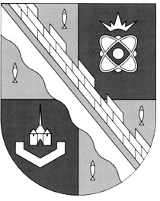
СОВЕТ ДЕПУТАТОВ МУНИЦИПАЛЬНОГО ОБРАЗОВАНИЯ
СОСНОВОБОРСКИЙ ГОРОДСКОЙ ОКРУГ ЛЕНИНГРАДСКОЙ ОБЛАСТИ
(ТРЕТИЙ СОЗЫВ)

Р Е Ш Е Н И Е

от 04.09.2019 года № 148

«О внесении дополнений в «Адресный план реконструкции, ремонта и строительства новых пешеходных дорожек на территории города Сосновый Бор на 2016-2025 годы»

Рассмотрев решение №58 от 27.08.2019 г. постоянной комиссии по жилищно-коммунальному комплексу, транспорту и безопасности, совет депутатов Сосновоборского городского округа

Р Е Ш И Л:

1.Внести дополнение в «Адресный план реконструкции, ремонта и строительства новых пешеходных дорожек на территории города Сосновый Бор на 2016-2025 годы», утвержденный решением совета депутатов от 27.01.2016 №16 (с учетом изменений
и дополнений), включив в него дополнительные строки в следующей редакции:

Очередность | Места реконструкции, ремонта и строительства новых пешеходных дорожек
109 | Ремонт пешеходной дорожки расположенную у многоквартирного дома №5 по проспекту Героев
110 | Строительство пешеходной дорожки от дома №29 к дому №27 по проспекту Героев

2. Настоящее решение вступает в силу со дня принятия.

3. Настоящее решение обнародовать на сайте городской газеты «Маяк»

Глава Сосновоборского А.В. Иванов
городского округа

